目录
1引言 2
1.1编写目的 2
1.2背景 2
1.3定义 3
1.4参考资料 4
2任务概述 4
2.1目标 4
2.2用户的特点 5
2.3假定和约束 5
3需求规定 6
3.1对功能的规定 6
3.2对性能的规定 7
3.2.1精度 7
3.2.2时间特性要求 7
3.2.3灵活性 7
3.3输入输出要求 8
3.4数据管理能力要求 8
3.5故障处理要求 8
3.6其他专门要求 8
4运行环境规定 9
4.1设备 9
4.2支持软件 9
4.3接口 9
4.4控制 10

软件需求说明书

1引言

1.1编写目的
本文档用于项目开发小组成员与客户在开始实施开发前的阅读。有以下目的：
- 了解需要使用的技术及规范；
- 督促开发人员提前学习或复习相关技术
- 明确项目需求，进一步听取客户意见来完善需求

1.2背景
说明：
- 软件名称： XPU-COS微服务版
- 命名规范： 驼峰规则
- 项目成员：
任务提出者：万鸿达42016210104
系统分析员：陈永涛42009050221
前端ui开发者：寇喆42009050222、李鹏飞42009050224
后端微服务开发者：张嘉奇42009050209、史绪豪4200905021、凌寒41601010406
软件测试员：李欣宇42002210512
用户：消费者，采购员，管理员
- 实现该软件的计算机网络：开发-本地，部署-云服务器
- 同其他系统或其他机构的基本的相互来往关系：隶属于电商系统的子系统-客户订购系统
- 背景：
某公司希望为其商品货物建立一个管理系统。消费者的每个订单可以有一种或多种商品。每个订单需要为其开具发票。消费者可以通过多种方式来支付，例如支票、信用卡或者现金。商品被分为几类，当商品货物低于库存警戒线需要从供应商订购时，工作人员需要提出一个采购订单。系统要跟踪记录公司买进、卖出的货物以及其他的费用。
- 开发环境：
nacos2.2；mysql8.0+；jdk1.8；redis3.2.100
Node.js 18.12.1；
IDEA编辑器,集成maven3.6.1 +tomcat9;
- 选用技术及项目说明：
是一款前后端分离项目，采用分布式架构前端使用vue框架，后端使用SpringCloud微服务开发主要后端技术有
SpringCloud+SpringBoot+MybatisPlus+Redis
主要前端技术有 vue.js +html+css

1.3定义
本文件中用到的专门术语的定义和外文的首字母组词的原词组列表
如表1：

原词组 | 含义
JDK | Java开发工具包
IDE | 集成开发环境
IDEA | 一款智能的Java开发IDE
Maven | 一款项目依赖管理工具
Mysql | 一款开源的关系型数据库
Tomcat | 一款Java web应用容器
Node.js | 一个基于Chrome V8引擎的js运行环境
Vue | 一款封装好的便于使用的js框架
Spring | 一个开源的J2EE应用程序框架
SpringMVC | 可构建web应用MVC架构模块的Spring框架
Mybatis | 一款开源的基于Java的持久层框架
Mybatis plus | 简化CRUD操作的Mybatis增强工具包
navicat | 可视化的数据库管理软件
Spring Boot | 简化新Spring应用的初始搭建以及开发过程
Spring Cloud | Spring系列的微服务，利用Spring Boot的开发便利性巧妙地简化了分布式系统基础设施的开发
Redis | 一个key-value存储系统
Nacos | 阿里开发的开源服务注册中心、配置中心

表1

1.4参考资料
  - Java Api 官方文档
  - Spring、SpringMVC、Mybatis、MybatisPlus、SpringBoot、SpringCloud官方文档
  - Redis官方文档
  - Vue、Node.js官方文档

2任务概述

2.1目标
- 实现微服务版本的cos系统，使用前后端分离
- 实现需求分析中的cos系统需求
- 假定：学习的新技术难度不大且时间充足
- 限制：在5天时间内开发完毕

2.2用户的特点
操作人员：普通
维护人员：需要懂的前后端分离项目的部署运行，与分布式微服务架构
本软件的预期使用频度：平时低频度，遇到双十一或限时秒杀商品的活动时，可能会高并发。

2.3假定和约束
- 所建议系统的运行寿命的最小值
3年
- 进行系统方案选择比较的时间
2023-01-03
- 经费、投资方面的来源和限制；
无投资
- 法律和政策方面的限制；
不可使用爬虫
- 硬件、软件、运行环境和开发环境方面的条件和限制；
安装一些软件的过程较为复杂
- 可利用的信息和资源；
前后端框架的官方有很简单易学的demo示例与完备的开发文档
- 系统投入使用的最晚时间
2023-01-08

3需求规定

3.1对功能的规定
业务描述
某公司希望为其商品货物建立一个管理系统。消费者的每个订单可以有一种或多种商品。每个订单需要为其开具发票。消费者可以通过多种方式来支付，例如支票、信用卡或者现金。商品被分为几类，当商品货物低于库存警戒线需要从供应商订购时，工作人员需要提出一个采购订单。系统要跟踪记录公司买进、卖出的货物以及其他的费用。

系统功能图，如图1：
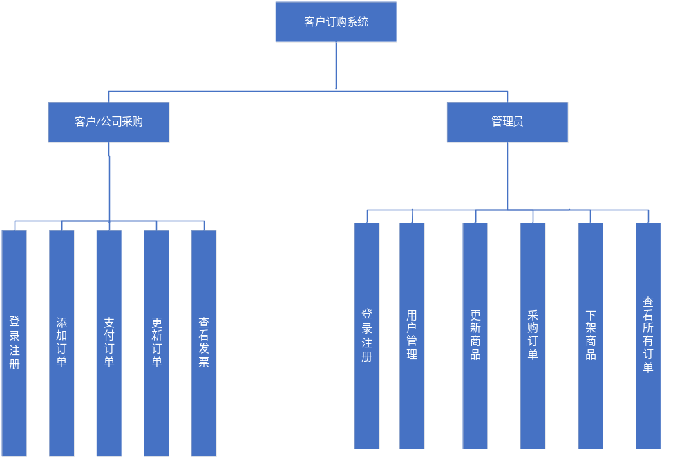 图1

例登录功能IPO表：如表2

I | P | O
登录 | 登录功能 | 并发20，成功则跳转，失败则提示后重新输入
表2

3.2对性能的规定

3.2.1精度
商品价格精度为小数点后1位

3.2.2时间特性要求
说明对于该软件的时间特性要求，如对：
- 响应时间<100ms
- 更新处理时间<100ms
- 数据的转换和传送时间<200ms

3.2.3灵活性
由于微服务的独立性，开发人员可以更自由地选择技术栈，并且可以使用不同的语言和工具来开发不同的服务。这种灵活性使得开发人员可以使用最适合特定服务的技术，而不是受到整个应用程序的技术栈的限制。
此外，由于微服务可以独立部署，团队可以更自由地部署和迭代服务，而无需对整个应用程序进行部署。这使得团队能够更快地将功能推向生产，并更快地响应市场需求的变化。

3.3输入输出要求
输入输出需要严格遵守数据类型，否则系统可能得不到想要的输出

3.4数据管理能力要求
数据库本地数据文件大小约10Mb

3.5故障处理要求
- 快速定位故障服务：使用监控工具（例如，链路跟踪和日志聚合工具）来帮助快速定位故障服务。
- 发布故障服务的替代版本：如果故障服务无法立即修复，可以发布替代版本来满足业务需求。
- 将故障服务从服务注册中心中摘除：如果故障服务无法提供有效服务，应将其从服务注册中心中摘除，以防止其影响其他服务。
- 恢复故障服务：修复故障服务，并将其重新发布到生产环境中。
- 进行故障排除：分析故障原因，并采取预防措施，以防止类似故障再次发生。
- 在处理微服务故障时，还可以考虑使用自动化工具（例如，自动重启和自动回滚工具）来帮助解决问题。这些工具可以使得处理故障的过程更加快速和简单。

3.6其他专门要求
- 安全保密的要求：
用户单位可能希望确保数据和信息在传输和存储过程中得到保护。
- 对使用方便的要求：
用户单位可能希望确保微服务易于使用，并且对用户友好。
- 对可维护性、可补充性、易读性的要求：
用户单位可能希望确保微服务能够轻松维护和扩展，并且代码易于理解和维护。
- 对可靠性的要求：
用户单位可能希望确保微服务能够可靠地执行其功能，并且在故障情况下能够自动恢复。
- 对运行环境可转换性的要求：
用户单位可能希望确保微服务能够在多种不同的运行环境中使用，例如，在云环境和本地环境中。

4运行环境规定

4.1设备
a. 处理器型号及内存容量：
需要一个具有足够处理能力的处理器，以便能够运行微服务软件和所有相关程序。您还需要足够的内存容量，以便能够缓存和运行所有相关程序。
b. 外存容量、联机或脱机、媒体及其存储格式，设备的型号及数量：
需要足够的外存容量来存储微服务软件和所有相关数据。这可以是联机存储（例如云存储）或脱机存储（例如硬盘驱动器）。还需要选择合适的存储媒体，例如硬盘或闪存驱动器，并指定存储格式。
c. 输入及输出设备的型号和数量，联机或脱机：
需要输入设备来输入数据和命令，例如键盘和鼠标。您还需要输出设备来显示输出，例如显示器。这些设备可以是联机设备（例如触摸屏）或脱机设备（例如传统的键盘和显示器）。

4.2支持软件
IDEA
JDK
Mysql
Maven
Nacos
Redis
Navicat

4.3接口
- 用户接口
说明将向用户提供的命令和它们的语法结构，以及软件的回答信息。
- 外部接口
硬件环境：内存: 512M以上;硬盘:至少80G以上:CD-ROM: 32倍速以上;
软件环境： 操作系统：Win 10数据库：MySQL 2.7 、JDBC
- 内部接口
登录模块：验证用户身份，进入个人账户；
查询客户信息模块：显示客户的信息；
修改客户信息模块：提示操作是否完成，显示更新后的信息；
删除客户信息模块：提示操作是否完成，显示更新后的信息；
查询订单信息模块：显示采购信息；
更新订单信息模块：提示操作是否完成，显示更新后的信息；
添加订单信息模块：提示操作是否完成，显示更新后的信息；
删除订单信息模块：提示操作是否完成，显示更新后的信息；
支付订单信息模块：提示操作是否完成，显示更新后的信息；
查看发票模块：提示操作是否完成，显示更新后的信息；
添加商品模块：提示操作是否完成；
下架商品模块：提示操作是否完成，显示更新后的信息；
修改商品模块：提示操作是否完成，显示更新后的信息；
查询商品模块：提示操作是否完成，显示更新后的信息；
查询所有订单：提示操作是否完成，显示更新后的信息；

4.4控制
部署好项目，启动环境服务之后
运行方法为java -jar XPU-COS.jar命令启动后端与npm run serve命令启动前端。控制命令在linux或windows系统的命令窗口输入即可。
启动项目后的控制，由用户或管理员进行页面的交互即可。

